**КОММЕРЧЕСКОЕ ПРЕДЛОЖЕНИЕ**

**Бункер равномерной подачи (бункер-ворошитель)**

ТЕХНИЧЕСКАЯ ХАРАКТЕРИСТИКА

|  |  |  |
| --- | --- | --- |
| 1 | Производительность, кг/ч | 500 |
| 2 | Рабочее напряжение, В/Гц | 380/50 |
| 3 | Установленная мощность, кВт | 4,4 |
| 4 | Длина шнека подачи, м | 2,5-3 |
| 5 | Габаритные размеры (без учета шнека):  Длина  Ширина  Высота | 1000  800  1200 |

Бункер-ворошитель состоит из приемного бункера, шнека подачи, трассы обратного сброса (пересып), дозации.

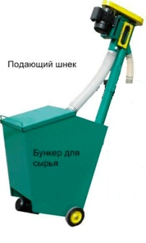

**ЦЕНА ИЗДЕЛИЯ: 175 000 руб. без НДС**

УСЛОВИЯ ПОСТАВКИ

Срок изготовления и поставки: не позднее 20 рабочих дней с момента поступления

денежных средств на текущий счет.

Условия оплаты: Покупатель производит 70% предоплату, путем перечисления денежных средств на расчетный счет Поставщика согласно выставленным счетам на предоплату в течение 5 банковских дней с момента получения счета или путем внесения наличных денежных средств в кассу Поставщика. Оставшиеся 30% оплачиваются по готовности, не позднее 3 рабочих дней с момента сообщения о готовности.

Доставка: силами Поставщика за счет Покупателя услугами транспортной компании.

На всё оборудование выдается технический паспорт и инструкция по эксплуатации.

Гарантия на продукцию: 12 месяцев (при условии правильной эксплуатации)



Генеральный директор ООО «Промвиль 36» В.И.Цыхонь